- Облік ТМЦ.
- Папки документів.
- Авізо (AV).

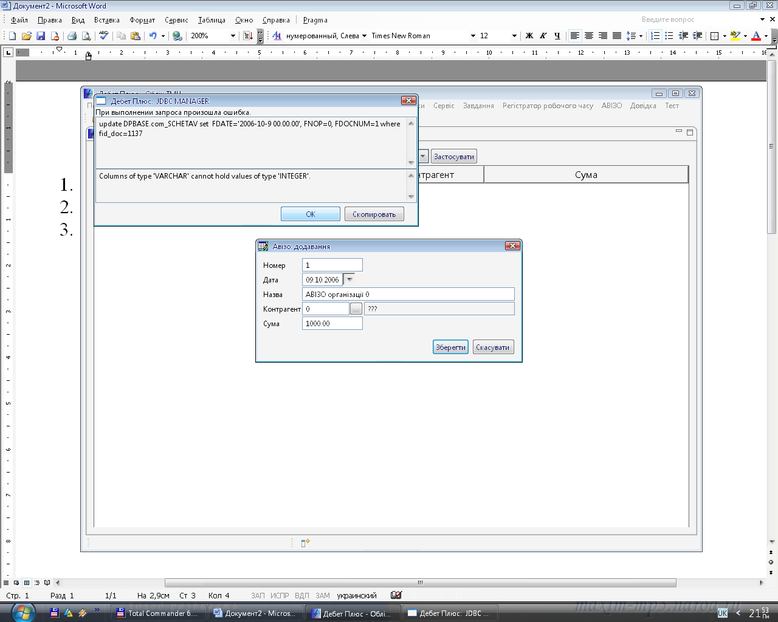
insert INTO DPBASE.com_archive(FMUSER,FID_DOC,FMDATE,FNOP,FNUM,FMHOST,FMACTION,FWID,FDAT,FDOC) values ( 'DPADMIN' , 1137 ,'2006-10-9 21:54:13', 0 , 1 , 'home-f3ef7073a0' , 'A' , 1138 ,'2006-10-9 00:00:00', 'AV' )

